Корзина из шишек.
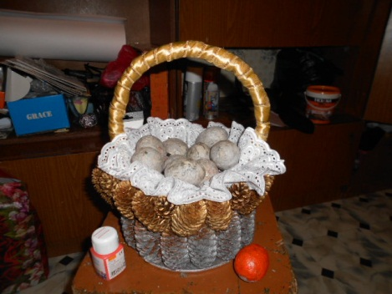
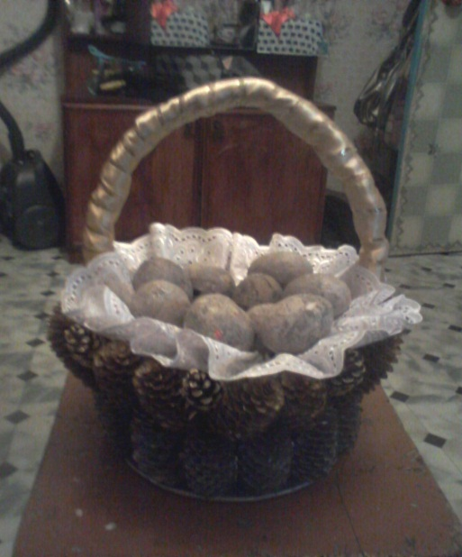

Берем, вырезаем круг из фанерки, зачищаем края, чтоб были гладкими. Проделываем с двух сторон дырочки под крепление ручки. Берем проволоку фиксируем. Начинаем обклеивать шишками. Насаживаем горячим клеем с пистолета. Затем обматываю ручку, какой ни будь тряпочкой, а потом лентой. Берем баллончики аэрозоли вые с краской. Покрываем шишки. Даем высохнуть. Делаем яйца из папье-маше, разукрашиваем. Я использовала обыкновенную гуашь. Ещё можно акриловыми красками, а потом покрыть быстро сохнущим лаком. Так они красивей смотрятся. Вааля и корзина готова.
